Phòng GĐ&ĐT Quận Long Biên
Trường Tiểu học Gia Thụy

BÀI DỰ THI
VIẾT VỀ GƯƠNG NGƯỜI TỐT VIỆC TỐT

Họ và tên tác giả: Hà Vân Anh
Chức vụ: Giáo viên
Đơn vị: Trường Tiểu học Gia Thụy

Cô giáo Trần Thị Thu Hương
- một nhà giáo tâm huyết và đầy sáng tạo trong dạy học

“Có một nghề bụi phấn bám đầy tay
Người ta bảo là nghề trong sạch nhất
Có một nghề không trồng cây trên đất
Lại nở cho đời những đóa hoa thơm”

Những câu thơ ấy như tiếp thêm niềm nhiệt huyết cho mỗi giáo viên chúng tôi luôn cố gắng, phấn đấu nỗ lực vì học sinh, vì cuộc đời tươi đẹp. Và mỗi khi đọc những vần thơ ấy, tôi lại nghĩ tới cô giáo Trần Thị Thu Hương, Phó Tổ trưởng chuyên môn Tổ 5 Trường Tiểu học Gia Thụy. Bởi chị là một người rất bình dị nhưng lòng nhiệt tình, sự nỗ lực phấn đấu không mệt mỏi và bản lĩnh tuyệt vời của một giáo viên luôn tâm huyết với sự nghiệp “trồng người” là tấm gương sáng cho chúng ta học tập và noi theo.
Cô giáo Trần Thị Thu Hương sinh ngày 28/11/1984 . Tốt nghiệp Trường Đại học Sư phạm Hà Nội năm 2008 với thành tích học tập và rèn luyện tốt, chị bắt đầu sự nghiệp trồng người của mình dưới mái trường Tiểu học Cát Linh, Đống Đa, Hà Nội. Ở nơi đây, chị đã chủ động tìm tòi, trau dồi những kiến thức chuyên môn đã được học tập trên ghế nhà trường và hết lòng giảng dạy học sinh. Chính vì vậy dù chị là một giáo viên trẻ nhưng tôi đã được nghe rất nhiều những lời nhận xét, khen ngợi của đồng nghiệp, phụ huynh dành cho chị như: ‘‘Đó là một giáo viên trẻ yêu nghề, đầy nhiệt huyết, sáng tạo….’’ , ‘‘Cô Hương rất ân cần với học sinh’’, ‘‘Các con rất thích thú trong mỗi tiết cô dạy’’,…
Sau 2 năm giảng dạy dưới mái trường Cát Linh, với sức trẻ và lòng nhiệt huyết của mình, chị muốn được thử sức với những điều mới mẻ nên đã chủ động ứng tuyển vào Trường Phổ thông song ngữ Liên Cấp Wellspring. Tại môi trường làm việc đầy năng động này, chị luôn tâm niệm “Người thầy giỏi nhất là người dạy bằng trái tim chứ không phải dạy bằng sách vở”. Với mỗi bài học, chị không ngừng tìm tòi các phương pháp dạy học sáng tạo cũng như tìm cách khơi nguồn sáng tạo trong chính học sinh của mình như Albert Camus đã nói “Mọi sự sáng tạo đều là món quà gửi tới tương lai” . Chị được tin tưởng giao nhiệm vụ Tổ trưởng chuyên môn Tổ 4 và nhiều năm được khen tặng Giáo viên xuất sắc trường Wellspring.
Tháng 01/2016, chị chính thức về công tác tại trường Tiểu học Gia Thụy - một ngôi trường có bề dày về truyền thống học tập. Với lòng yêu nghề, mến trẻ, sự nhiệt tình trong công việc, sáng tạo trong giảng dạy, chị được nhiều học sinh, phụ huynh, đồng nghiệp trong trường yêu mến và dành nhiều lời khen. Đặc biệt, mặc dù tuổi đời còn trẻ nhưng chị có trình độ chuyên môn rất vững vàng, luôn trách nhiệm cao với công việc và hoàn thành tốt mọi nhiệm vụ được giao.
Trong công tác chuyên môn, chị Hương luôn nghiêm túc và thẳng thắn, các chuyên đề bồi dưỡng của giáo viên trong tổ chị luôn góp ý rất chân tình và chu đáo. Chính vì vậy mà chị luôn được mọi người tin tưởng và yêu quý.
Với những kiến thức đã học được ở trường, kinh nghiệm đúc kết từ những bài giảng thực tế và không ngừng học hỏi bạn bè đồng nghiệp, những thế hệ đi trước, trong các tiết hội giảng, chị luôn được đánh giá cao về kiến thức, khả năng truyền thụ cho học sinh và luôn tìm tòi áp dụng công nghệ thông tin vào giảng dạy một cách sáng tạo trong bài giảng của mình. Các tiết dạy của chị đều được các cấp lãnh đạo, Ban giám hiệu nhà trường đánh giá cao. Không những vậy, chị còn là một giáo viên luôn nhiệt tình, giúp đỡ đồng nghiệp. Chị có nhiều đóng góp trong việc xây dựng các tiết chuyên đề cũng như các tiết thi giáo viên giỏi trong trường, được Ban giám hiệu và đồng nghiệp tín nhiệm.
Với sự say mê và nhiệt tình của mình, chị luôn mạnh dạn xây dựng những tiết chuyên đề sử dụng bảng tương tác thông minh hay phương pháp Bàn tay nặn bột; phương pháp VNEN để đồng nghiệp học tập và trao đổi kinh nghiệm. Với những kiến thức đã học trong nhà trường, từ thực tế giảng dạy, chị chú tâm vào soạn giáo án, tìm cách hay nhất để truyền đạt cho học sinh. Mỗi bài giảng của chị là một điều mới lạ với học sinh, cuốn hút các em vào bải giảng, từ đó các em thêm yêu thích các môn học hơn. Phương pháp của chị là giúp các em hệ thống kiến thức cơ bản và tập trung vào rèn kỹ năng, đặc biệt là kiểm tra sát sao việc học tập hàng ngày của các em.
Với mong muốn truyền lại những kiến thức và kinh nghiệm quý báu được tích luỹ trong quá trình giảng dạy của mình, chị thường xuyên viết sáng kiến kinh nghiệm, soạn các chuyên đề bồi dưỡng học sinh để các đồng nghiệp có thể tham khảo. Chị chủ động tìm tòi khám phá và thiết kế rất tỉ mỉ nội dung các bài giảng dạy trên bảng tương tác thông minh từ khối 1 đến khối 5 để tạo nên ‘‘Kho tài nguyên dạy học tương tác’’. Đặc biệt, mỗi bài giảng trong kho tài nguyên này học sinh đều có thể trực tiếp tương tác, thực hành với những trò chơi bổ ích và lí thú, giáo viên cũng có thể chỉnh sửa nội dung theo đối tượng học sinh của lớp mình dạy. Được thiết kế dạng mở nên kho tài nguyên này luôn có thể bổ sung thêm những tư liệu mới. Kho tài nguyên dạy học tương tác của cô giáo Trần Thị Thu Hương đã giành được Giải ba trong cuộc thi Sản phẩm công nghệ thông tin cấp Thành phố năm 2018. Sản phẩm này chứa đựng niềm đam mê công việc, sự nỗ lực không ngừng với mong ước tạo điều kiện thuận lợi trong giảng dạy, đem lại niềm vui cho đồng nghiệp và đặc biệt sự hứng thú cho các con học sinh trong mỗi bài học.
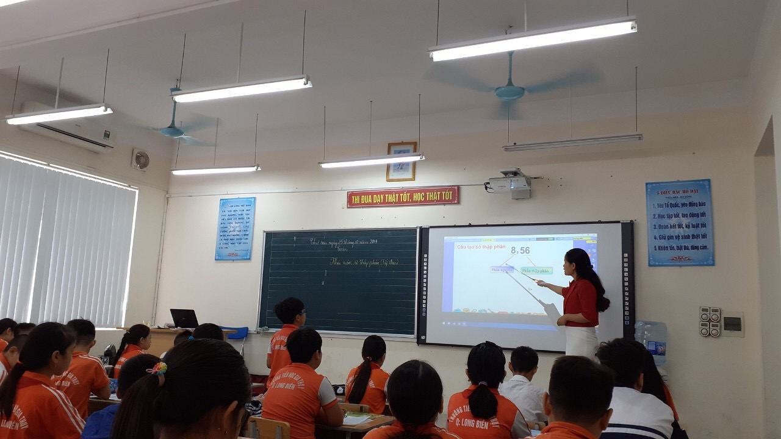
Cô Trần Thị Thu Hương thực hiện chuyên đề bảng tương tác

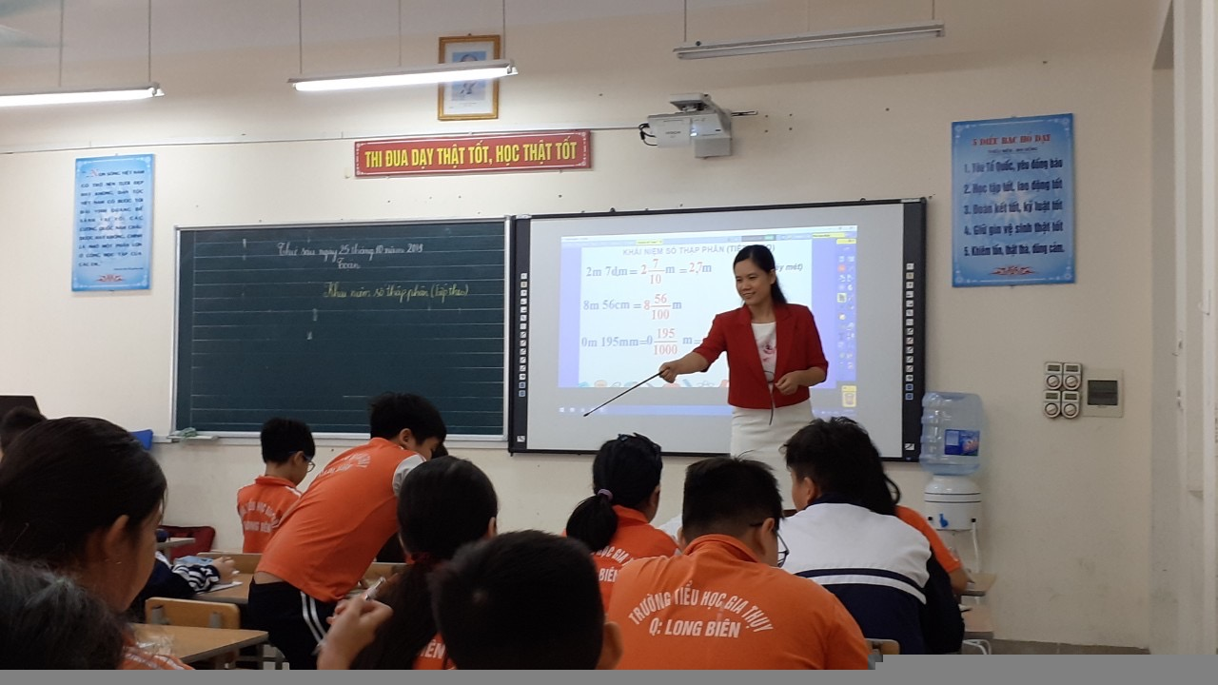
Cô và trò tích cực , sôi nổi trong tiết học
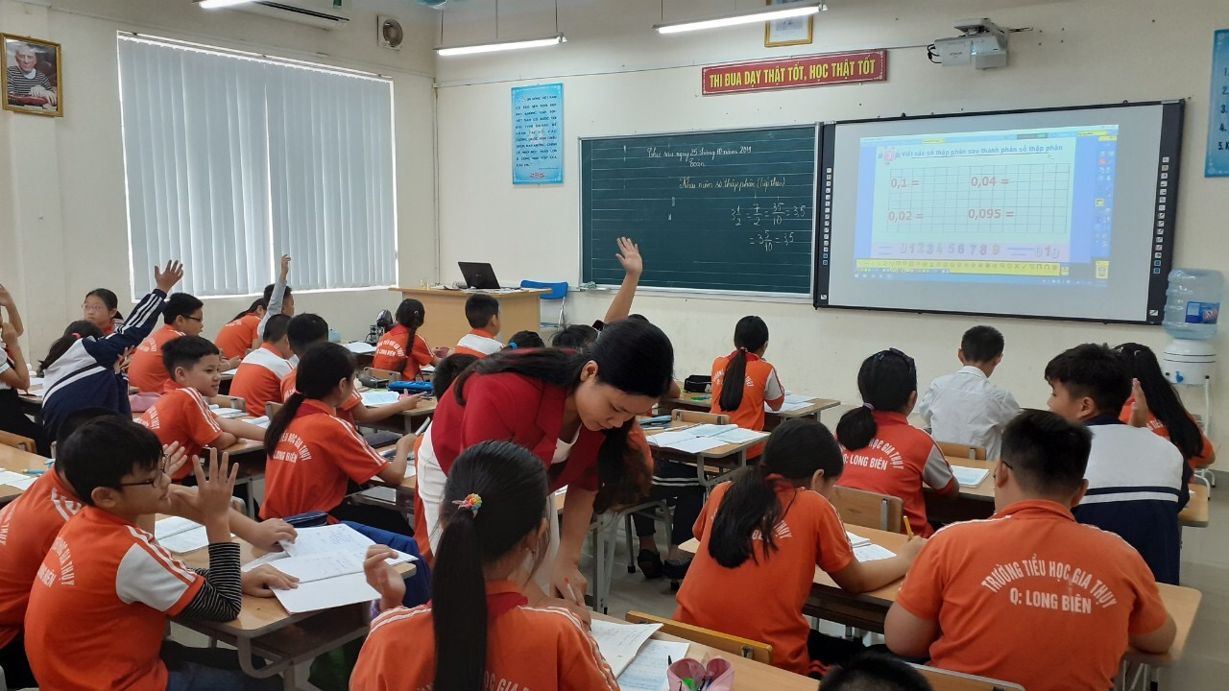
Cô giáo ân cần chỉ dạy học sinh trong từng tiết học
Xác định bản thân ngày càng nâng cao trình độ chuyên môn, vì vậy mặc dù còn gặp nhiều khó khăn nhưng chị vẫn tích cực tham gia các kì thi giáo viên dạy giỏi, các cuộc thi do các cấp tổ chức và nhiều năm liên tục đạt giải. Năm học 2016 - 2017, chị tham dự Hội thi giáo viên dạy giỏi cấp Quận và được công nhận là Giáo viên dạy giỏi cấp Quận.
Cùng với việc dạy chữ, chị rất quan tâm tới việc dạy người. Những giờ sinh hoạt trên lớp chủ nhiệm, chị thường cho học sinh trao đổi, phát biểu thông qua những tiểu phẩm, tình huống, câu chuyện có thật để giáo dục các em về ý chí, nghị lực, niềm tin, lòng bao dung nhân hậu, dạy cách nói lời “cảm ơn”, “xin lỗi”,… Trong các giờ Hoạt động ngoài giờ chính khóa, chị thường phối hợp cùng Ban đại diện cha mẹ học sinh tổ chức cho các con tham gia nhiều hoạt động khác nhau : Làm thiệp tặng bà, tặng mẹ ; Halloween ; Tết cổ truyền,…. Chính vì vậy mà học sinh cũng như phụ huynh luôn yêu quý và tin tưởng chị.
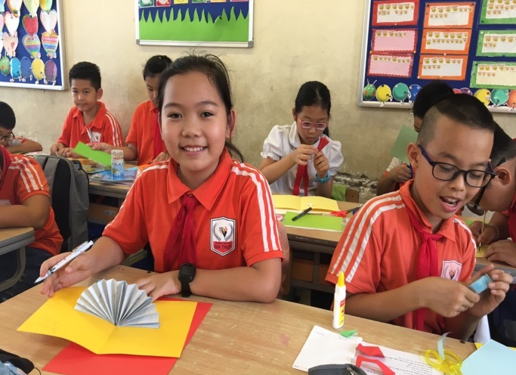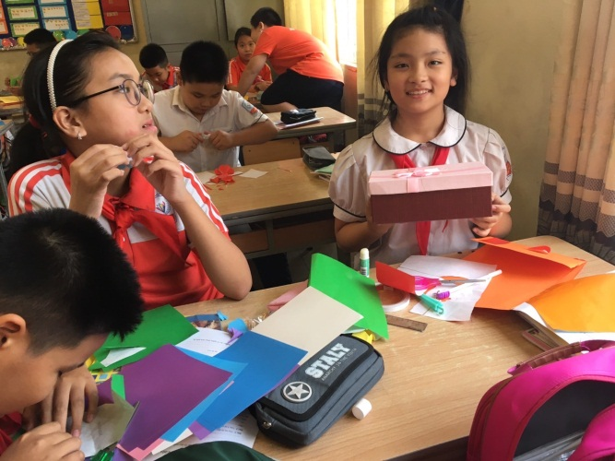

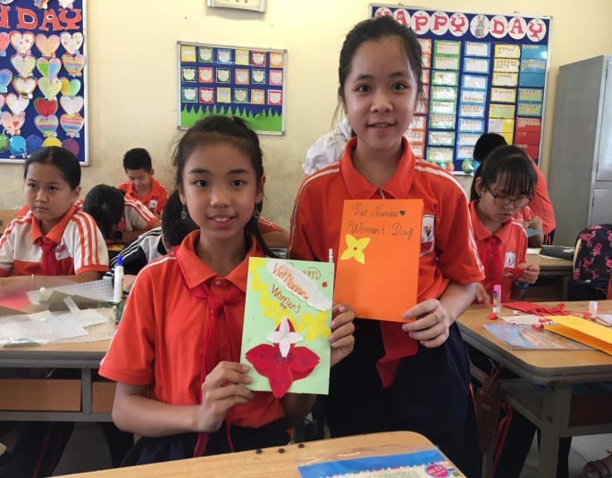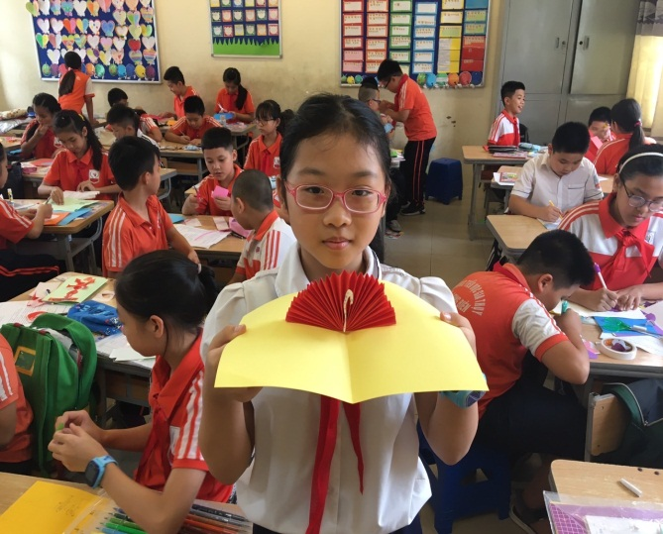
Học sinh lớp 5A6 làm thiệp tặng bà, tặng mẹ nhân dịp 20/10

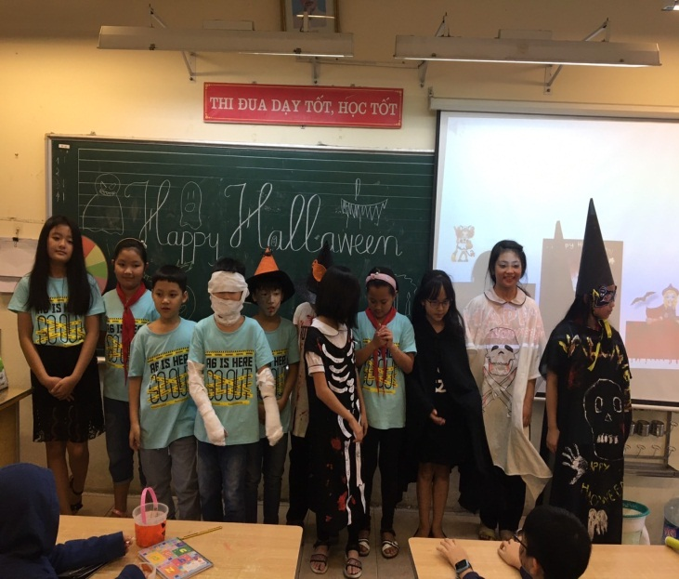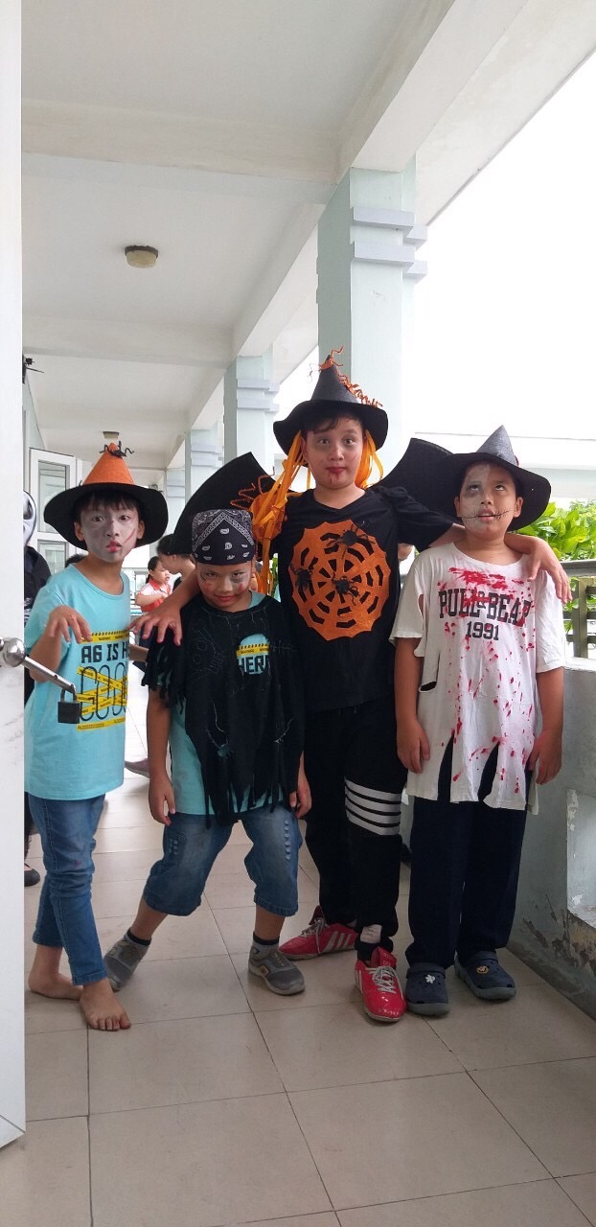

Tổ chức Halloween vui nhộn
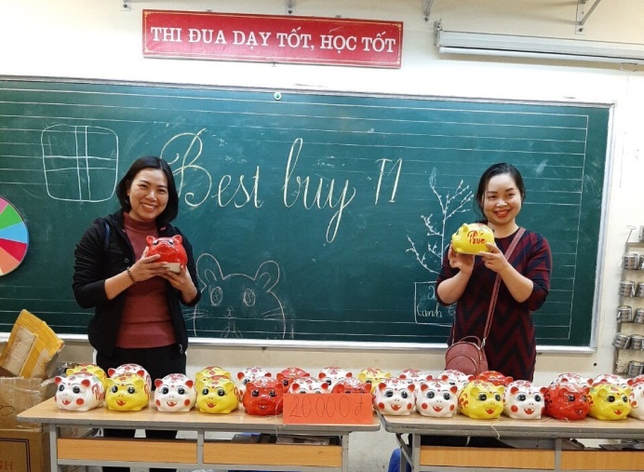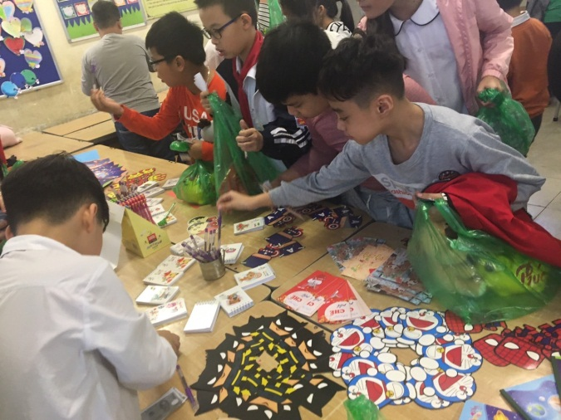
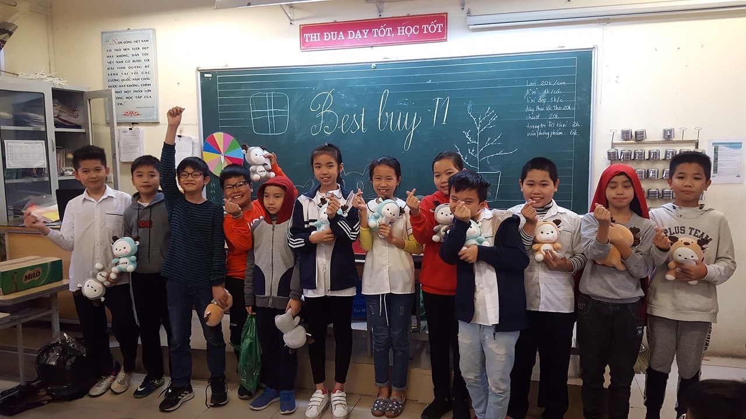
Cô trò cùng vui mua sắm cho ngày Tết cổ truyền
Khi được hỏi bí quyết nào đã đưa chị tới thành công trong sự nghiệp và cuộc sống? Rất tự nhiên, chị nhẹ nhàng trả lời: “Nghề giáo viên giống như người truyền lửa. Muốn thắp sáng trong trái tim học trò ngọn lửa đam mê, sáng tạo và yêu thương thì trái tim người thầy phải có lửa”. Và tôi đã thấy ngọn lửa yêu đời, yêu người, yêu nghề trong ánh mắt, nụ cười, trong công việc và cuộc sống hàng ngày của chị. Chúc cho ngọn lửa đam mê ấy sẽ luôn cháy mãi trong trái tim đầy nhiệt huyết của cô giáo trẻ Trần Thị Thu Hương.

